Геоэкологическая оценка подземных вод Ростовской области
Автор: Барышев Дмитрий Алексеевич, ЮФУ, ИНоЗ, Ростов-на-Дону
Научный руководитель: Скляренко Григорий Юрьевич, кандидат геолого-минералогических наук, доцент, заведующий кафедрой, ЮФУ, ИНоЗ, Ростов-на-Дону
Актуальность исследования связана с ключевой ролью подземных вод в обеспечении пресной водой населения и промышленности Ростовской области. Их значимость возрастает в условиях дефицита поверхностных ресурсов и засушливого климата региона.
Целью работы является геоэкологическая оценка подземных вод Ростовской области.
Задачи, решаемые в рамках данной работы, включают: изучение гидрогеологической структуры артезианских бассейнов, оценка качества месторождений подземных вод на территории Ростовской области; изучение современного состояния грунтовых вод.
Подземные воды Ростовской области сформированы пятью основными артезианскими бассейнами, которые можно разделить на две группы – северные и южные. В северную группу входят Приволжско-Хоперский, Донецко-Донской и Восточно Донецкий бассейны, в южную – Азово-Кубанский и Ергенинский.
Распределение подземных вод с минерализацией до 1 г/л по Ростовской области неравномерно. Более половины ресурсов сосредоточено в северной части области, в Приволжско-Хоперском и Донецко-Донском бассейнах. Южные и юго-западные районы, где расположены крупные водопотребители, имеют ограниченные ресурсы подземных вод, что значительно превышает потребности в питьевой воде. На случай возникновения чрезвычайной ситуации, на территории Ростовской области зарезервировано 9 месторождений питьевых подземных вод
Особую проблему представляет качество подземных вод в восточных районах области - Зимовниковском, Дубовском, Заветинском и Ремонтненском. Здесь сосредоточено около четверти всех водозаборных сооружений, подающих воду с повышенной минерализацией (3–5 г/дм³), относящуюся к третьему классу качества и требующую дополнительной очистки, включая опреснение.
По степени водообеспеченности область в целом относится к категории недостаточно обеспеченных.
На основе химического состава месторождений Ростовской области рассчитано содержание ионов, формирующих минеральный состав вод, в процент- эквивалентной форме.
Для оценки качества МПВ использовались расчеты [1]. Мерой гидрогеохимической неоднородности состава подземных вод, согласно, служит показатель относительной энтропии системы (ΔН, %). Значения относительной энтропии ниже 30% свидетельствуют о наличии участков с пресными подземными водами, которые не подвергались существенному воздействию природных или техногенных факторов. Такие участки не являются зонами формирования техногенных очагов загрязнения. Установлено, что большая часть месторождений имеет величину энтропии менее 30%, что указывает на отсутствие значительного внешнего воздействия и высокую чистоту вод. Исключением является Багаевское месторождение подземных вод, где величина энтропии составляет 264,2%, что обусловлено техногенным фактором.
Проведённые инженерно-экологические изыскания в ряде районов области, включая г. Ростов-на-Дону, г. Шахты, п. Денисовский, х. Лагутники, х. Платово, х. Сусат, с. Греко-Тимофеевка и с. Марченков, позволили собрать обширный материал о текущем состоянии грунтовых вод. (рис. 3).
С целью объективной оценки уровня загрязнённости грунтовых вод на территории области использовалась методика расчёта суммарного коэффициента загрязнения (СКЗ). Были проанализированы данные [2].

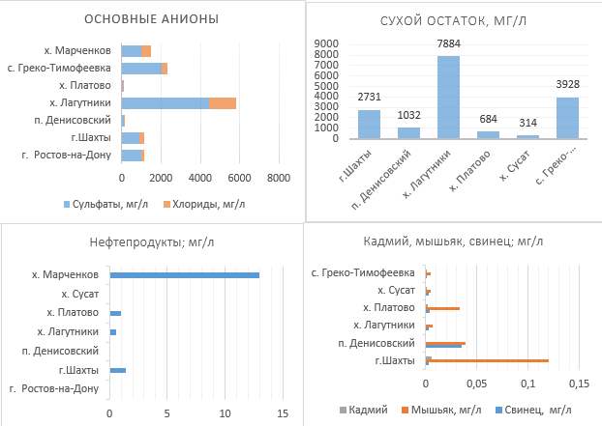
Рисунок 3 – Современное состояние грунтовых вод
Категории загрязненности подземных вод: чрезвычайно грязная (СКЗ > 50): не обнаружена; грязная и очень грязная (СКЗ 20–50): выявлена в п. Зимовники (32,60), г. Волгодонск (21,46), х. Майорский (21,27), п. Нагорный (22,31), х. Денисов (26,82), х. Вербовый Лог (26,16), с. Дубовское (25,93), п. Байков (25,35), с. Песчанокопское (20,55), х. Лагутники (38,76). Указывает на природные и антропогенные источники загрязнения; очень загрязненная (СКЗ 10–20): зарегистрирована в 16 населенных пунктах (например, с. Самарское — 12,29, г. Зерноград — 12,90, п. Орловский — 18,66). Требует ограничения использования воды без очистки; весьма загрязненная (СКЗ 5–10): отмечена в г. Семикаракорск (9,95), ст. Манычская (9,98), ст. Багаевская (9,10), г. Батайск (9,19), ст. Б. Мартыновка (5,47), п. Вершинный (9,79); cлабозагрязненная (СКЗ 1–5): ст. Романовская (4,09) и с. Ремонтное (1,18) — относительно благополучные районы. Основными источниками загрязнения выступают инфильтрация загрязнённых вод, поступающих с поверхностных стоков, сельскохозяйственных угодий, промышленных объектов и мест хранения отходов.
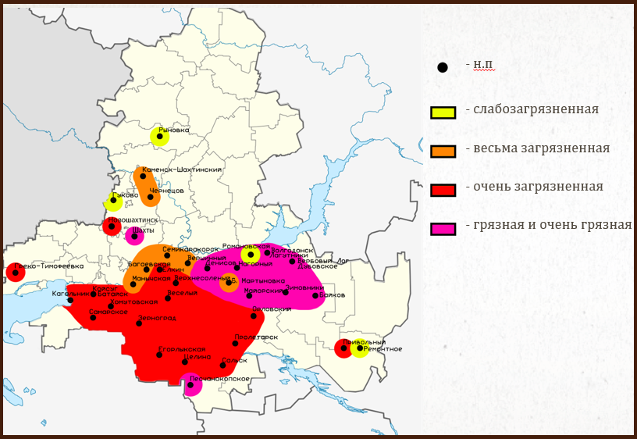
Рисунок 4 – Карта-схема качества грунтовых вод РО
Геоэкологическое состояние подземных вод Ростовской области оценивается как неоднородное и напряжённое, с чётко выраженной зональностью по степени загрязнения и ресурсной обеспеченности. На севере и северо-западе сохраняются участки устойчивой водообеспеченности с приемлемыми химическими характеристиками. Южные и восточные районы нуждаются в усилении природоохранных мероприятий и контроле за использованием водных ресурсов.
Список использованных источников
1. Дрововозова Т. И., Тесаловская Д. В., Дрововозова Г. С. Геоэкологическая оценка подземных вод Ростовской области // ИВД. 2018. №3 (50). URL:
2. Зубков, Евгений Анатольевич. Грунтовые воды юга Ростовской области и их влияние на подтопление территорий населенных пунктов : автореферат дис. ... кандидата географических наук : 25.00.36 / Зубков Евгений Анатольевич; [Место защиты: Юж. федер. ун-т]. — Ростов-на-Дону, 2016. — 24 с.

